**АКТИВНЫЕ МЕТОДЫ И ПРИЁМЫ ОБУЧЕНИЯ КАК ЭФФЕКТИВНОЕ СРЕДСТВО ПОВЫШЕНИЯ МОТИВАЦИИ К ШАХМАТНОЙ ИГРЕ У СТАРШИХ ДОШКОЛЬНИКОВ**

Автор: Зайкина В.Л., педагог д/о МБУ ДО «ЦВР» города Норильск

**Активные методы обучения** — это**подходы к обучению, которые вовлекают учащихся в процесс активного участия и взаимодействия**. В отличие от пассивного восприятия информации, активные методы требуют выполнения задач, обсуждений, анализа и применения знаний на практике.

**Некоторые активные методы обучения, которые можно применять при работе с дошкольниками:**

* **Проблемная лекция**. Педагог не преподносит готовые утверждения, а лишь ставит вопросы и обозначает проблему. Правила выводят сами дети, естественно на своем уровне.
* **Дидактические игры**. В отличие от деловых игр, которые предлагаются учителем в школе, регламентируются жёстко и не предполагают выработку логической цепочки для решения проблемы.
* **Практические задания.** Учащиеся выполняют конкретные задачи, связанные с учебным материалом. Например, решают дидактическую задачу.
* Хочу сюда же добавить **интеграцию,** которая позволяет нам расширить диапазон обучения шахматной игре и постоянно повышать мотивацию к ней.

Подробнее остановлюсь на интеграции

**Проблемная лекция.**

Как я использую проблемную лекцию (примеры):

При объяснении нового материала в разделе «Фигуры. Правила игры» (рассказывая дидактическую сказку, подвожу детей к самостоятельному выводу по итогам прослушанного)

При объяснении темы «Шах. Три способа защиты от шаха» предлагаю помочь королю придумать три способа защиты по итогам решения задач.

При объяснении темы «Ничья. Пат. Вечный шах» предлагаю сравнить новое с темой «Мат» и сделать выводы самим.

**Дидактические игры**.

Они присутствуют на шахматных занятиях постоянно, особенно у начинающих (примеры):

* 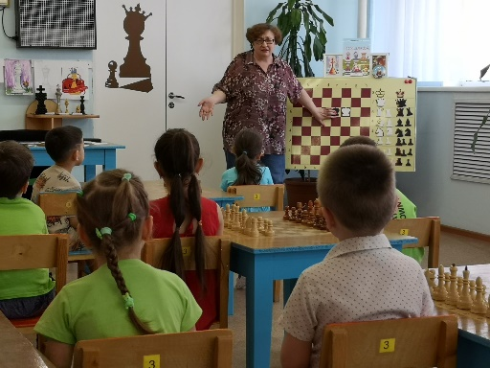При изучении фигур и пешек для отработки навыка хода и взятия практикую задания «съешь клубничку» и «обойди мухоморы» (заимствовано у Барского);
* При изучении темы «Король» для отработки навыка хода королем придумала «кричалку» (цель: запомнить, что короли рядом не стоят, а , значит, сбить друг друга не могут): на демонстрационной доске в центр ставим одного короля, а другого педагог двигает вокруг первого, иногда нарушая правило хода и ставя их рядом. Дети должны внимательно следить за действиями педагога и кричать только два слова «да» или «нет».

**Практические задания.**

Практические задания на занятиях с дошкольниками могут включать дидактические игры (вариант дидактической задачи) и собственно дидактическую задачу, которую педагог предлагает решить для закрепления или контроля усвоения теоретического материала и практических навыков. Например:

«Поставьте простой шах всеми фигурами и пешкой»: ребенок должен поставить шах. Сказать, что он сделал и защитить короля от нападения.

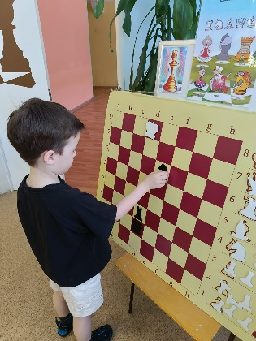 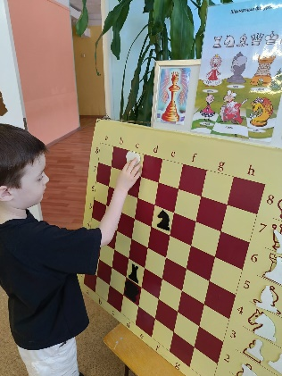 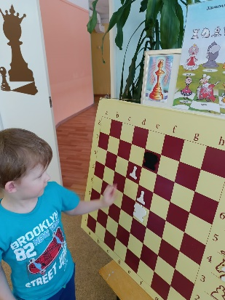 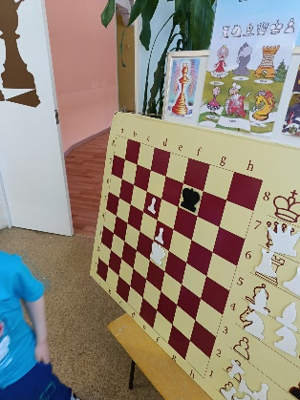

«Поставьте вскрытый и двойной шах»: ребенок должен поставить шах, доказать, что это именно тот шах, о котором он говорит, затем защитить короля от нападения.

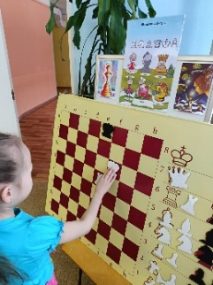 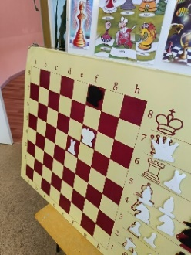 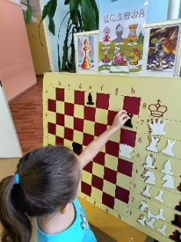 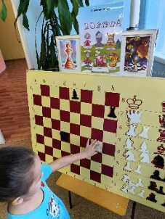

**Хочу немного остановить и на Интеграции.**  Интеграция - общий и многогранный процесс установления связей между информацией, знаниями, науками, а также обеспечение их целостности и единой структуры, охватывающей все компоненты в диалектическом единстве.[3] Интегративный подход – сложный процесс, требующий формирования компетентности учащихся:

-         рассматривать любые явления с разных точек зрения;

-         применять знания из различных областей в решении конкретной творческой задачи;

-         способности самостоятельно проводить творческие исследования;

-         активно выражать себя в каком-либо творчестве, а самое главное на занятиях при решении качественных задач.

Педагогический смысл интегрированного преподавания состоит в том, что оно предполагает планировать специальные занятия по теме, общей для нескольких предметов (направлений), которые могут проводиться разными педагогами в разное время.  Главное, что делает занятие интегрируемым – это заложенная в нем перспективная цель всего курса и конкретные задачи, спланированные несколькими педагогами /учителями/ воспитателями, ведущими свой курс. [1]

Ученые определяют три основных вида организации учебной деятельности интегрированного преподавания:

1. Интегрированные занятия.

2. Интегрированные мероприятия (игры, викторины).

3. Проектная деятельность.

Преимущества интегративного подхода перед традиционным очевидны. Можно создать более благоприятные условия для развития самых разных интеллектуальных умений учащихся, через  него можно выйти на формирование более широкого мышления, научить применению теоретических знаний в практической жизни, в конкретных жизненных, профессиональных и научных ситуациях. Интегративный подход к обучению приближает процесс обучения к жизни, оживляет духом времени, наполняет смыслами.

Рассмотрим всё вышеперечисленное при обучении шахматам дошкольников объединения «Шахматёнок».

Возможность использовать интегрированные занятия для повышения качества усвоения материала и развития устойчивого интереса к шахматам наступает с первых занятий первого года обучения. Например, изучая каждую фигуру в отдельности, провожу занятия, используя интеграцию с занятиями по развитию речи и рисованием. В первом случае развиваю память и связную речь при пересказе наиболее важных моментов дидактических сказок, во втором – прошу изобразить изучаемую фигуру (домашнее задание) и рассказать правила хода и взятия данной фигурой.

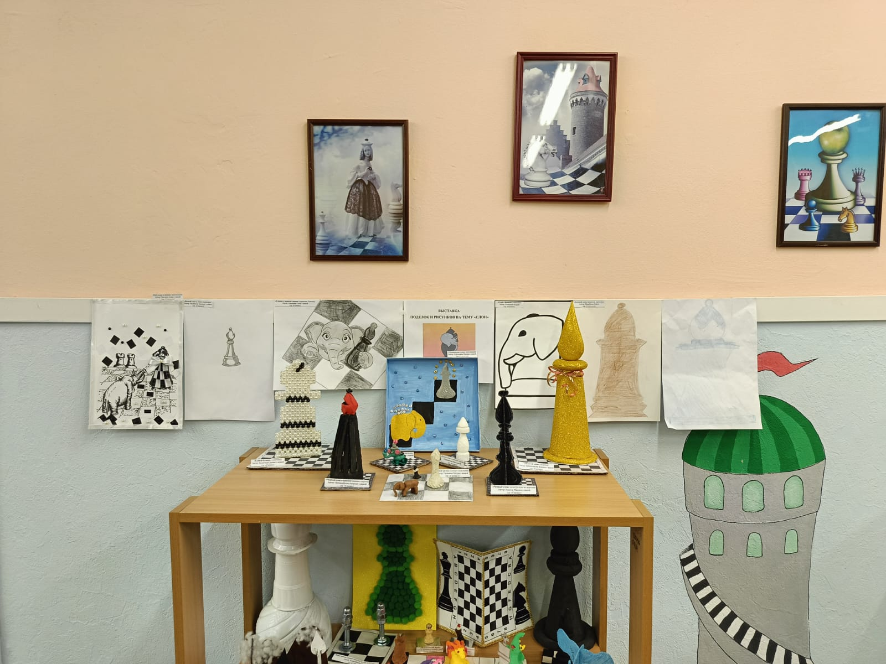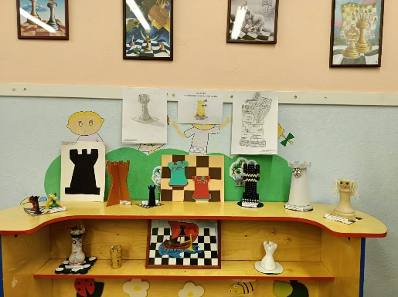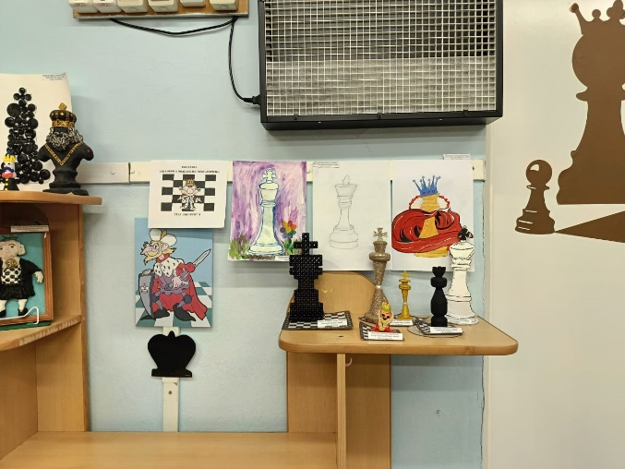 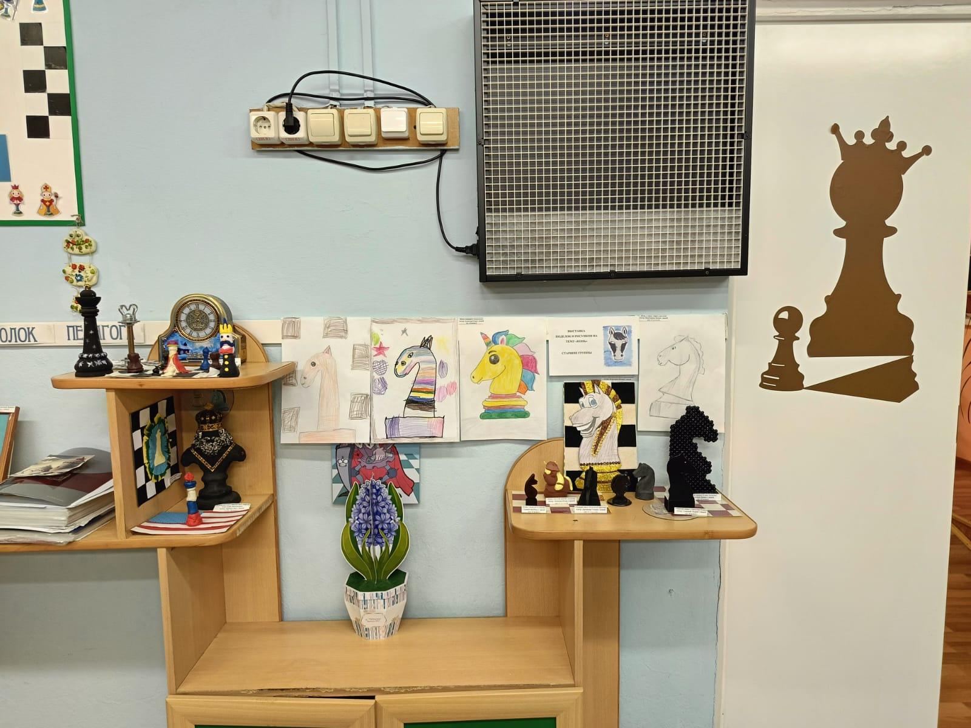

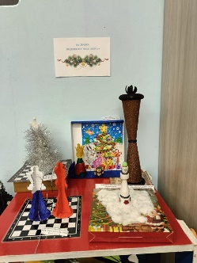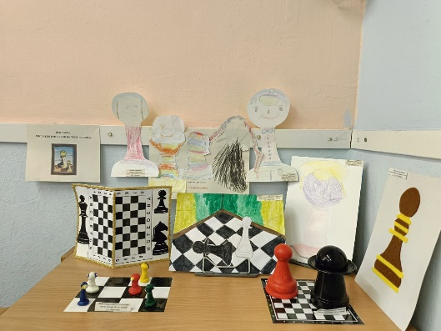

При изучении темы «Ценность фигур» все занятия по теме строю на интеграции шахмат и математики: при сопоставлении ценности фигур использую элементарные примеры на сложение до 10, что соответствует развивающим занятиям по математике в старших группах детского сада

При повторении по данной теме использую гимнастику для кистей рук: педагог называет или показывает фигуру, дети должны показать пальцами её ценность: ферзь -10 пальцев (движение «сдаюсь»), ладья – 5 пальцев (движение «привет»), слон и конь – по 3 пальца (движение «букетик»), пешка – 1 палец.

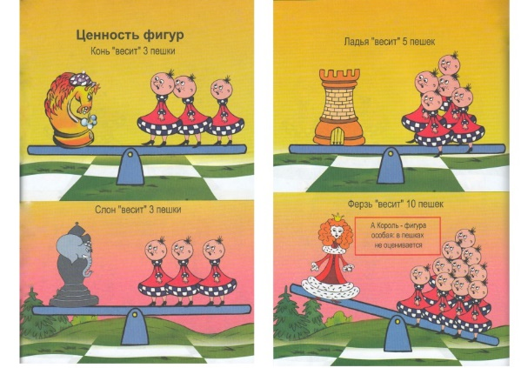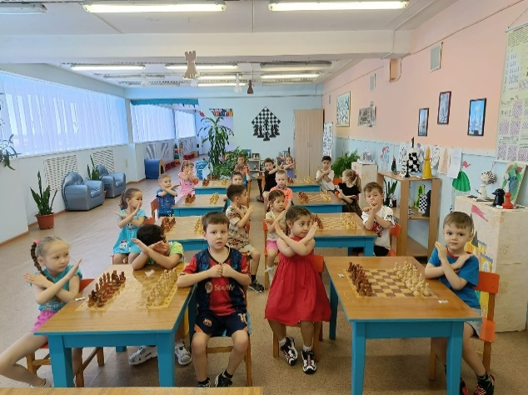 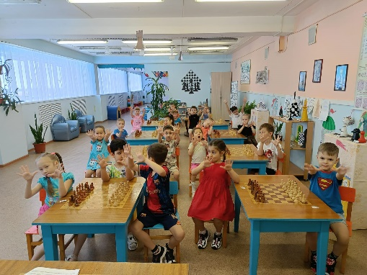 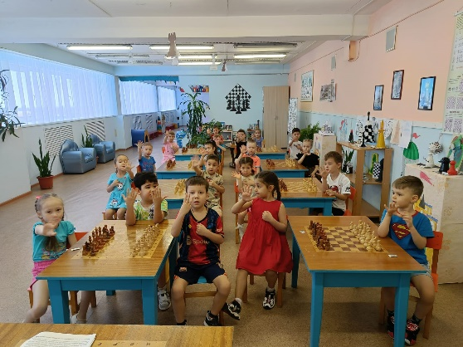

При расширении знаний по данной теме учимся считать более чем до 10: при практическом задании «Играя партию, наберите до слова «стоп» 12 баллов (15, 17 и т.д.)» детям приходится не только развивать логику, выбирая, что выгоднее срубить, но и складывать баллы, которым соответствуют сбитые фигуры.

Это всего несколько примеров использования активных и интегративных методов и приёмов из моей работы с дошкольниками. Благодарю всех за внимание.

**Литература:**

1. Безрукова В.С. Интеграционные процессы в педагогической теории и практике. Монография, Екатеринбург, 1994.- 152 с.
2. Коджаспирова Г. М. История образования и педагогической мысли: таблицы, схемы, опорные конспекты.- М.,2003.- С.83.
3. Топоровский В.П. «Интегративный подход к формированию исследовательской компетентности директора развивающейся школы». –Диссертация, 2002 г.